Информация о результатах деятельности отдела геологического
и водного контроля за 2017 года

Отдел геологического и водного контроля (далее - отдел) осуществляет региональный государственный надзор за геологическим изучением, рациональным использованием и охраной недр в отношении участков недр местного значения и региональный государственный надзор в области использования и охраны водных объектов.
Сотрудники отдела являются государственными инспекторами в области охраны окружающей среды Калужской области. В 2017 году в рамках взаимодействия с правоохранительными органами государственными инспекторами принято участие в 30 проверках, проводимых органами прокуратуры, проведено 45 плановых проверок, 65 рейдовых мероприятий по контролю за соблюдением обязательных требований на поверхностных водных объектах на территории Калужской области и 18 административных расследований.
По выявленным нарушениям выдано 44 предписания (представлений) об устранении выявленных в результате проверки нарушений. По фактам невыполнения 2 предписаний составлены протоколы об административных правонарушениях по ч. 1 ст. 19.5 Кодекса Российской Федерации об административных правонарушениях и переданы на рассмотрение мировым судьям.
По результатам надзорных мероприятий рассмотрено 81 дело об административных правонарушениях в области использования и охраны водных объектов и в сфере недропользования, возбужденных сотрудниками отдела и органами прокуратуры. Привлечены к административной ответственности 39 юридических, 34 должностных и 8 физических лиц с наложением штрафных санкций на общую сумму 2 975, 8 тыс. рублей. По факту неуплаты административного штрафа в установленный законом срок составлено и направлено на рассмотрение мировым судьям 7 протоколов. За своевременностью оплаты штрафов осуществлялся постоянный контроль.
Анализ выявленных правонарушений позволяет сделать следующие выводы:
- руководители объектов хозяйственной и иной деятельности в недостаточной мере владеют знаниями требований природоохранного законодательства;
- практически все выявленные нарушения, связаны с низким уровнем организации природоохранной деятельности на предприятиях, отсутствием предусмотренных законодательством учетных, инструктивных, нормативных и разрешительных документов, определяющих порядок организации и ведения природоохранной деятельности.
Случаев возникновения чрезвычайных ситуаций природного и техногенного характера в результате деятельности юридических лиц и индивидуальных предпринимателей, в отношении которых осуществлялись контрольно-надзорные мероприятия в 2017 году, не выявлено.
Одним из важнейших направлений деятельности отдела, является соблюдение пользователями недр и водопользователями действующего природоохранного законодательства Российской Федерации, а при наличии разрешительной документации (лицензии на пользование недрами, решения на пользование водным объектом, договора водопользования) соблюдения недропользователями и водопользователями оговоренных условий.
Отделом, при взаимодействии с иными надзорными органами и администрациями муниципальных образований, проводится активная работа по вопросам предотвращения негативного воздействия на водные объекты, в том числе на р. Дырочная, р. Сечна, р. Страдаловка, р. Терепец, р. Вежна.
С целью прекращения загрязнения р. Дырочная через безымянный ручей правый приток р. Дырочная вследствие его использования для неконтролируемого по объему и качественному составу сброса неочищенных сточных вод на территории промышленной зоны «Мишково» отделом проведена значительная работа, результатом которой явилось уменьшение загрязняющих веществ в водном объекте по отдельным показателям от 30 до 50 % по сравнению с 2016 годом.

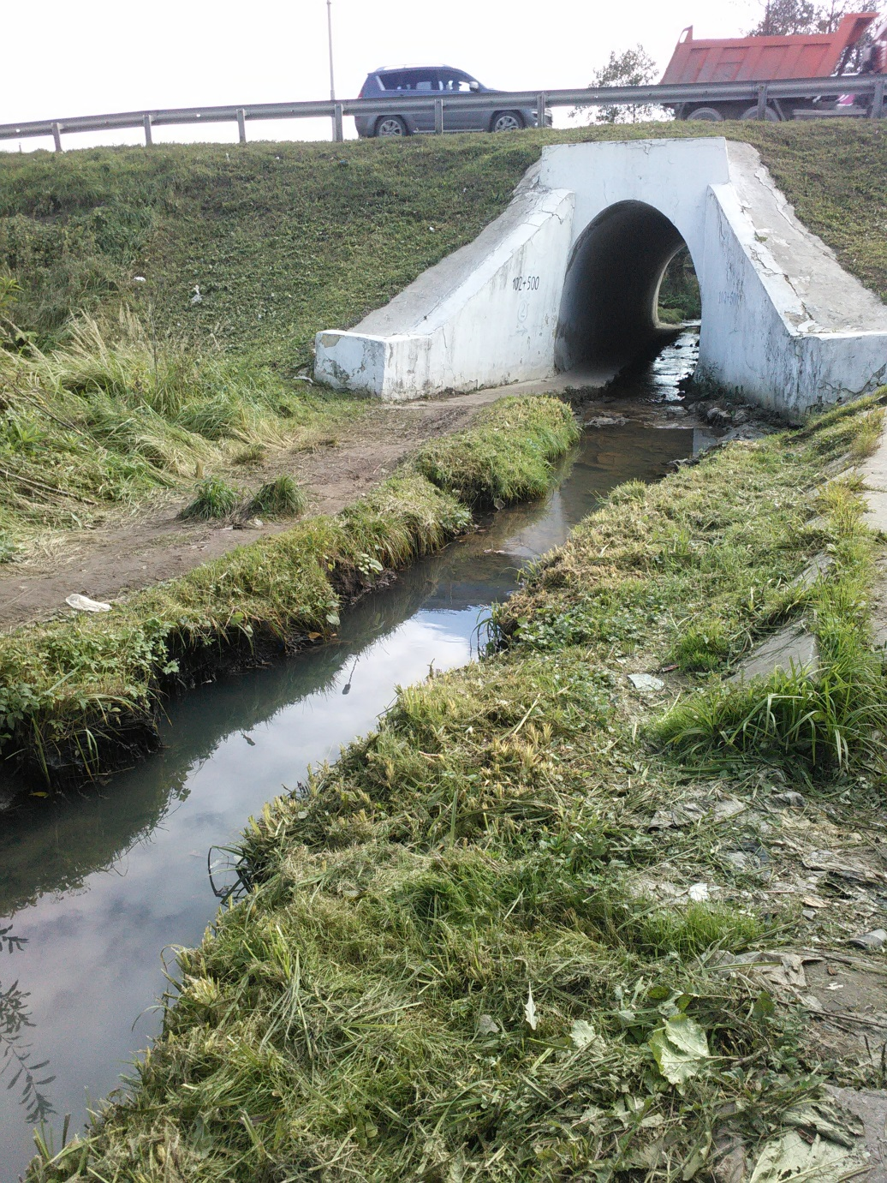

Рис. 1. Безымянный ручей правый приток р. Дырочная.

Не соответствие требованиям законодательства качества воды в р. Сечна в районе дер. Каравай и дер. Комельгино вследствие сброса сточных вод с недостаточной очисткой с очистных сооружений акционерного общества «ПРОДО Птицефабрика Калужская» в ручей Цыганка и далее в р. Сечна послужило поводом для проведения комплекса мероприятий. Вследствие проведенной отделом и другими органами мероприятий, а также оценивая социальную и природоохранную значимость проблемы АО «ПРОДО Птицефабрика Калужская» осуществлена реконструкция и расширение очистных сооружений принимающих стоки, в том числе, от населения. В ноябре 2017 года очистные сооружения введены в эксплуатацию.

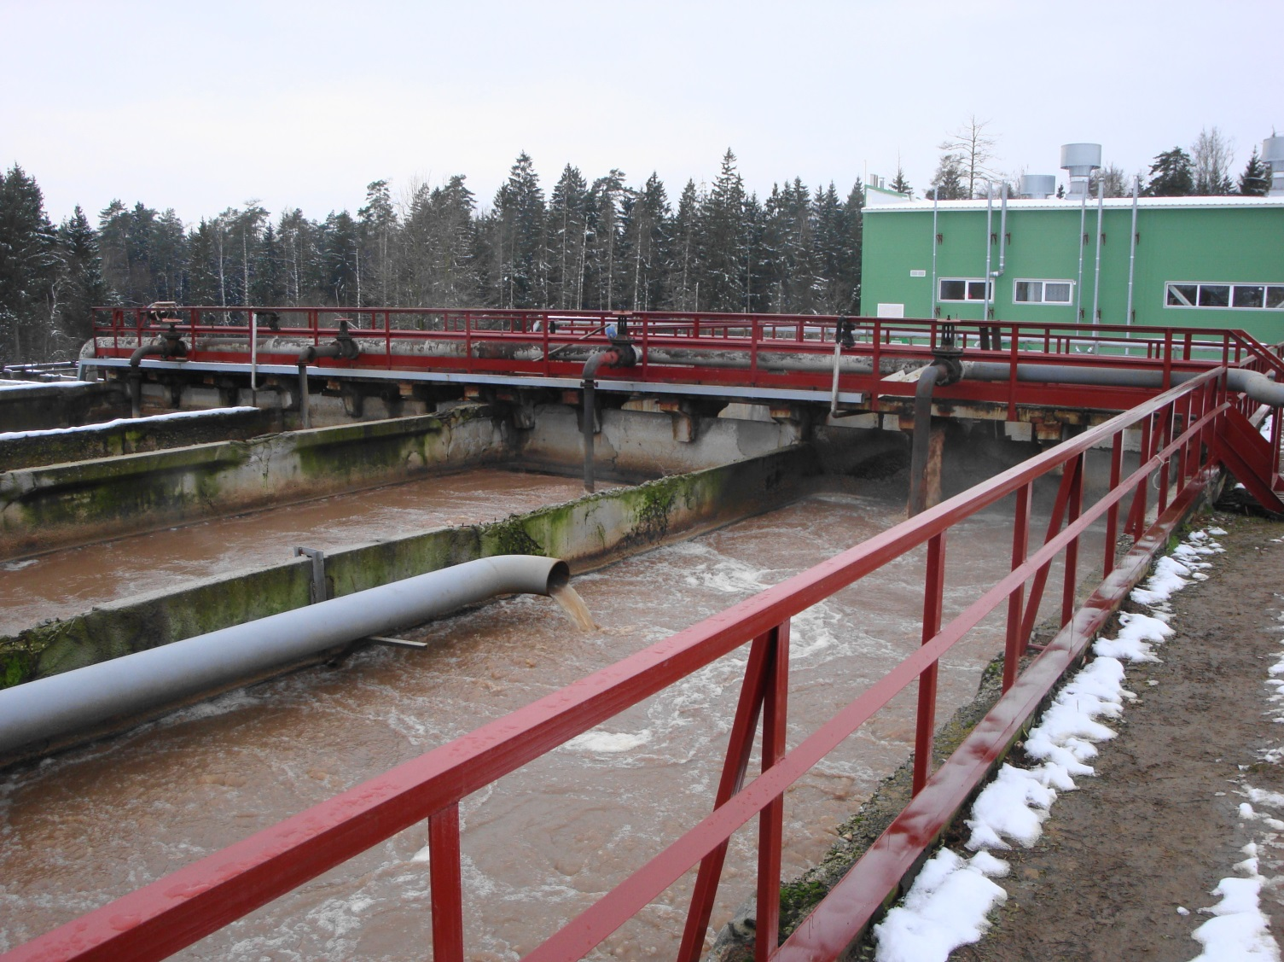

Рис. 2. Очистные сооружения АО «ПРОДО Птицефабрика Калужская».

В связи с запланированным дальнейшим увеличением ввода жилья на территории дер. Кабицыно и необходимостью снятия сверхнормативной антропогенной нагрузки на р. Страдаловка вследствие сброса сточных вод решен вопрос о переключении стоков населенного пункта в сети водоотведения г. Обнинска. В результате состоявшихся в 2017 году ряда совещаний по вопросу организации водоотведения дер. Кабицыно, проведенных с участием отдела, администраций г. Обнинска и Боровского района, эксплуатирующих системы водоотведения организаций, а также застройщиков жилого сектора, реализован ряд конкретных действий, а именно:
- между администрациями городского округа «Город Обнинск» и муниципального образования «Боровский район» заключено соглашение по обеспечению возможности подключения абонентов Боровского района (дер. Кабицыно) к сетям водоотведения г. Обнинска;
- осуществлено проектирование и прокладка напорного трубопровода до коллектора, по которому будет осуществляться транспортировка сточных вод;
- заключены договора на поставку необходимого технологического оборудования и в настоящее время ведутся строительно-монтажные работы по обеспечению переключения.
Переключение сточных вод жилой застройки дер. Кабицыно в систему водоотведения г. Обнинска позволит снять проблему загрязнения р. Страдаловка хозяйственно-бытовыми стоками с недостаточной очисткой и улучшить качество воды в водном объекте.
Так же специалистами отдела в июне 2017 года в процессе мероприятия по государственному региональному надзору в области использования и охраны водных объектов обнаружен сброс неочищенных сточных вод в р. Страдаловка из выпуска канализационной насосной станции эксплуатируемой ГП «Калугаоблводоканал» в дер. Кабицино Боровского района. Из результатов лабораторного исследования отобранных проб следовало, что сброс неочищенных стоков привел к ухудшению качества воды в р. Страдаловка ниже по течению от точки сброса, а именно нанесению вреда водному объекту. Исчисленный размер вреда составил около 88 тысяч рублей. Вред, нанесенный водному объекту, оплачен ГП «Калугаоблводоканал» в добровольном порядке.

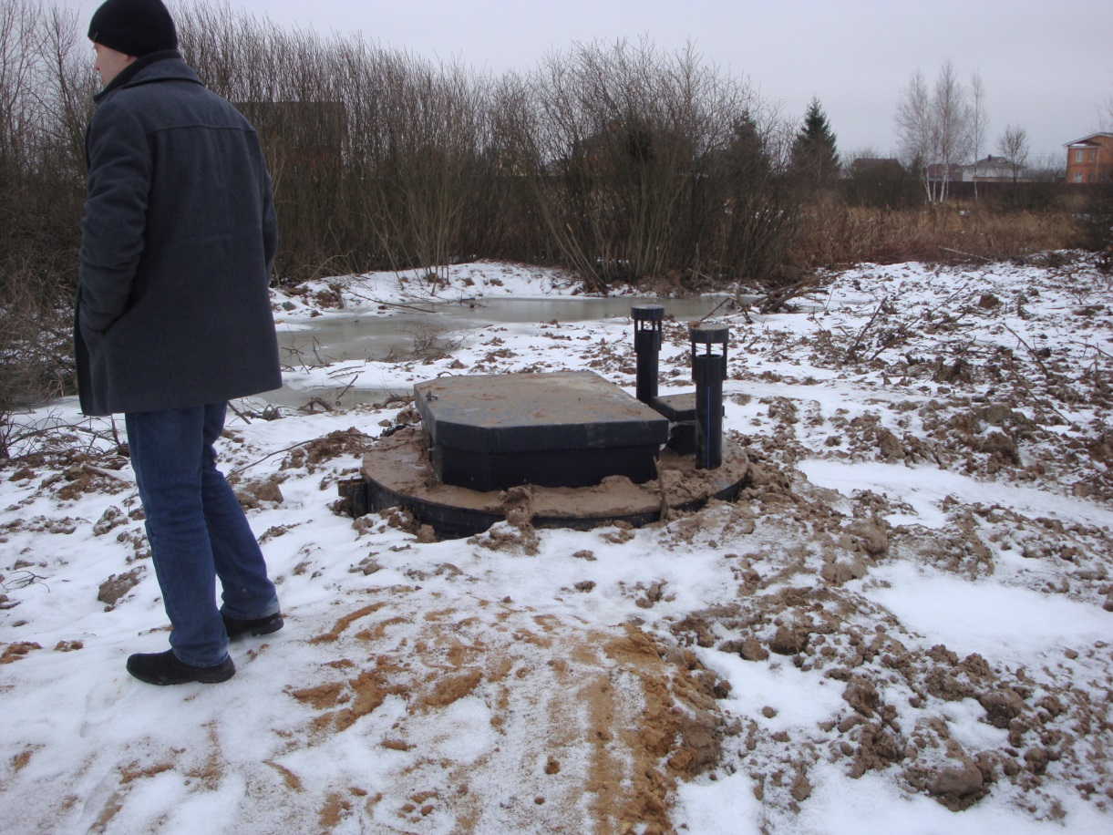

Рис. 3. Вновь построенная канализационная насосная станция для перекачки части стоков дер. Кабицино в централизованную систему водоотведения города Обнинска.

Возведенные в 2017 году в рамках соглашения по взаимодействию в сфере природоохранных мероприятий, заключенному между ООО «ПК «Луч» и министерством природных ресурсов и экологии Калужской области, очистные сооружения существенно снизили антропогенное воздействие сточных вод организации на р. Вежна. Лабораторное исследование сбрасываемых с очистных сооружений сточных вод показало эффективность примененного проектного решения, а химический анализ проб воды из водного объекта, отобранных выше и ниже точки сброса, подтвердил отсутствие значимого влияния стоков организации на качество воды в водном объекте.
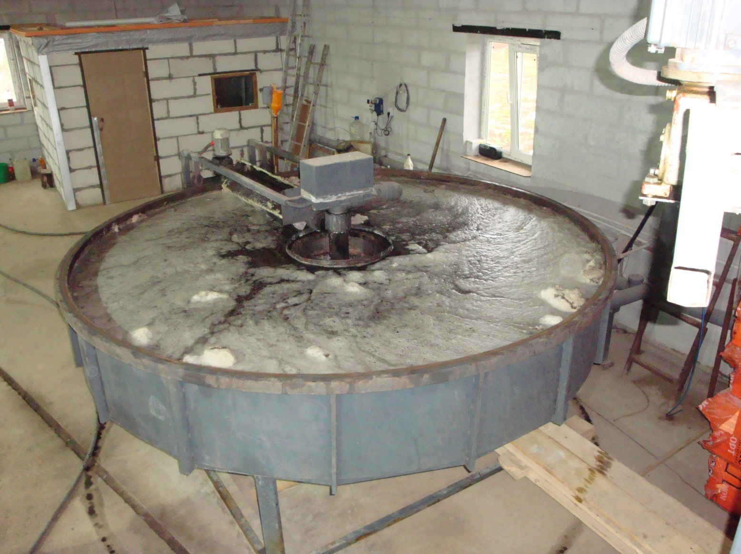

Рис. 4. Флотационная камера очистных сооружений ООО «ПК «Луч».

В середине февраля 2017 года Губернатор Калужской области А.Д. Артамонов дал поручение уделить в 2017 году, объявленном в стране Годом экологии, приоритетное внимание по организации работы по выявлению источников загрязнения р. Терепец, воды которой попадают в Яченское водохранилище и проработке вопроса очистки речки.
Во исполнение решения совещания членов Правительства Калужской области 13 февраля 2017 года о проработке вопроса очистки р. Терепец на территории городского округа г. Калуга отделом создана межведомственная рабочая группа по предотвращению негативного воздействия на р. Терепец и обеспечению содержания водоохранной зоны реки в соответствии с требованиями природоохранного законодательства на территории городского округа «Город Калуга».
В межведомственную рабочую группу вошли представители отдела, Управления Росприроднадзора по Калужской области, управления административно-технического контроля Калужской области, Городской Управы города Калуги, территориальной общины «НАШ ТЕРЕПЕЦ», МУП «Калугаспецавтодор».
За 2017 год отделом организовано и проведено 3 совещания межведомственной рабочей группы, одно из которых было выездное и проходило на берегу р. Терепец по ул. Московская, 295.
Во исполнение протоколов совещаний отделом совместно с представителями Городской Управы г. Калуги и Совета ТОС «Наш Терепец» дважды осуществлено обследование береговой линии р. Терепец в границах муниципального образования городского округа «Город Калуга».
В ходе обследований выявлено 6 фактов сброса сточных вод в р. Терепец от неизвестных лиц без разрешительной документации, то есть без решения о предоставлении водного объекта в пользование, а именно 3 выпуска возле домовладений 295 и 295 «А» по ул. Московская, 1 выпуск вблизи домовладения 15 по ул. Терепецкое кольцо, 1 выпуск вблизи домовладения 49, расположенного по улице Азаровская, а так же 1 сброс неочищенных сточных вод в р. Терепец из коллектора в районе домовладения № 27 по Терепецкой улице.
Кроме того, при обследовании выявлено 2 факта размещения отвалов размываемых грунтов в прибрежной защитной полосе р. Терепец вблизи домовладений 22, 24 по переулку Станционному и 15 по ул. Терепецкое кольцо. Данная информация, а так же материалы проведенного обследования были направлены в Управление Росприроднадзора по Калужской области для рассмотрения и принятия мер воздействия в соответствии с законодательством.
22 мая 2017 года представители министерства, комитета по благоустройству городского хозяйства города Калуги, МУП «Калугаспецавтодор», члены Совета ТОС «Наш Терепец» и эко-волонтеры провели очистку прибрежного участка р. Терепец по ул. Московской от мусора. На прибрежной территории участниками мероприятия собрано порядка 50 мешков мусора, частично очищено дно реки.
В июне 2017 года отделом совместно с Городской Управой г. Калуги и МУП Калугаспецавтодор» проведено мероприятие по выявлению фактов несанкционированного сброса загрязняющих сточных вод в систему городской ливневой канализации МО «Город Калуга». В ходе мероприятия выявлена незаконная врезка в систему ливневой канализации. По результатам проверки виновное лицо привлечено отделом к административной ответственности. С целью устранения нарушения виновным лицом ликвидировано самовольное подключение к централизованной системе водоотведения МО «Город Калуга».
С целью повышения эффективности осуществления работ по предотвращению негативного воздействия на р. Терепец министерством разработан «План мероприятий, направленных на предотвращение негативного воздействия на р. Терепец и её реабилитацию до 2022 года». Намечены дальнейшие шаги по экологической реабилитации реки Терепец.

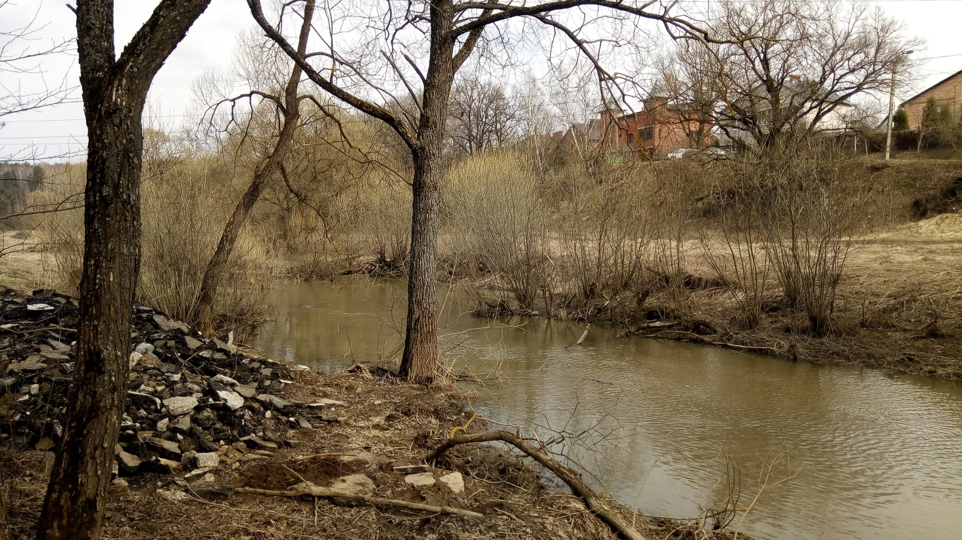

Рис. 5. р. Терепец.

Помимо плановых, внеплановых проверок, рейдовых мероприятий и участия в проверках, инициированных органами прокуратуры в течение 2017 года отделом рассмотрены в основном с выездом на место и даны ответы по 294 обращениям, поступивших от граждан, органов местного самоуправления и органов власти по фактам нарушения природоохранного законодательства в области недропользования и водопользования на территории Калужской области (рис. 5).

Рис. 6. Контрольно-надзорные мероприятия проведенные отделом геологического и водного контроля.
- плановые проверки, 2-рейдовые проверки, 3-обращения граждан, 4-участие в проверках прокуратуры, 5 - административные расследования.

В течение 2017 года отдел принимал активное участие в подготовке и проведении третьего международного экологического форума «Сохранение природных источников и безопасность жизни»
В 2017 году в связи проведением реформы контрольно-надзорной деятельности, а также с необходимостью повышения эффективности и результативности регионального государственного надзора отделом разработаны:
1. Проект постановления Правительства Калужской области «О внесении изменений в некоторые постановления Правительства Калужской области» (далее – проект постановления), предусматривающий внесение изменений в нормативные правовые акты, определяющие порядок осуществления регионального государственного экологического надзора, в части использования проверочных листов (списков контрольных вопросов) при проведении плановых проверок юридических лиц и индивидуальных предпринимателей.
2. Проект приказа министерства «О внесении изменений в приказ министерства природных ресурсов, экологии и благоустройства Калужской области от 29.11.2013 № 472-13 «Об утверждении административного регламента министерства природных ресурсов и экологии Калужской области по осуществлению регионального государственного экологического надзора с целью приведения административного регламента министерства природных ресурсов и экологии Калужской области по осуществлению регионального государственного экологического надзора в соответствие с законодательством.
3. Проверочный лист (список контрольных вопросов), применяемый при осуществлении государственного экологического надзора, утвержденный приказом министерства от 23.10.2017 № 586-17 «Об утверждении форм проверочных листов (списков контрольных вопросов)».
4. Перечень правовых актов, содержащих обязательные требования, соблюдение которых оценивается при проведении мероприятий по контролю в рамках регионального государственного экологического надзора, утвержденный приказом министерства от 23.10.2017 № 585-17 «Об утверждении переченя правовых актов, содержащих обязательные требования, соблюдение которых оценивается при проведении мероприятий по контролю в рамках регионального государственного экологического надзора».
С целью снижения нагрузки на юридических лиц и индивидуальных предпринимателей министерством проведена работа по переходу от истребования документации у проверяемых юридических лиц и индивидуальных предпринимателей к получению этой документации, имеющейся в распоряжении органов власти и местного самоуправления, по системам межведомственного электронного взаимодействия. Разработаны и одобрены карты межведомственного электронного взаимодействия по исполнению регионального государственного надзора по всем направлениям деятельности.
План проведения плановых проверок юридических лиц и индивидуальных предпринимателей на 2018 год составлен министерством с учетом применения риск-ориентированного подхода.
В соответствии со статьей 8.2 Федерального закона от 26.12.2008 № 294-ФЗ «О защите прав юридических лиц и индивидуальных предпринимателей при осуществлении государственного контроля (надзора) и муниципального контроля» министерством разработана программа профилактики правонарушений обязательных требований законодательства в области охраны окружающей среды и природопользования на 2017 год.
В целях минимизации количества нарушений субъектами профилактики обязательных требований природоохранного законодательства министерством:
- осуществляется информирование юридических лиц и индивидуальных предпринимателей об изменениях, вносимых в действующие нормативные правовые акты, устанавливающие обязательные требования, сроках и порядке вступления их в действие, а также рекомендации о проведении необходимых организационных, технических мероприятий, направленных на внедрение и обеспечение соблюдения обязательных требований;
- на подпортале министерства портала органов власти Калужской области размещены проверочные листы (список контрольных вопросов), применяемый при осуществлении регионального государственного экологического надзора;
- на подпортале министерства портала органов власти Калужской области размещены нормативные правовые акты, содержащие обязательные требования, оценка соблюдения которых является предметом регионального государственного экологического надзора;
- проводятся консультации подконтрольных субъектов по разъяснению обязательных требований, содержащихся в нормативных правовых актах. В зависимости от целевого охвата аудитории подконтрольных субъектов консультации проводятся в следующих форматах: проведение семинаров, инструктажей, конференций, совещаний с юридическими лицами и индивидуальными предпринимателями по вопросам соблюдения обязательных требований. Так, в октябре 2017 года министерством совместно с Управлением Росприроднадзора по Калужской области проведено публичное обсуждение правоприменительной практики при реализации полномочий по государственному экологическому надзору с представителями юридических лиц, которые включены в план проведения плановых проверок на 2018 год;
- осуществляется направление юридическим лицам и индивидуальным предпринимателям предостережений о недопустимости нарушения обязательных требований. Так, за истекший период 2017 года отделом направлено 15 предостережений о недопустимости нарушения обязательных требований;
- размещаются на подпортале министерства портала органов власти Калужской области результаты контрольно-надзорных мероприятий за отчетный период (квартал) с указанием наиболее часто встречающихся правонарушений обязательных требований;
- сведения о проведенных проверках, об их результатах и о принятых мерах по пресечению и (или) устранению последствий выявленных нарушений вносятся в федеральную государственную информационную систему «Единый реестр проверок»;
- при рассмотрении дел об административных правонарушениях выясняются причины и условия, способствовавшие совершению административных правонарушений, вносятся представления об их устранении и далее осуществляется контроль за их исполнением.
В 2017 году отдел регулярно представлял информацию в сфере государственного регионального экологического надзора для публикации в средствах массовой информации (газеты, журналы, электронные/интернет издания), размещения видеосюжетов на телевидении, осуществлялось участие представителей отдела на совещаниях, в т.ч. освещаемых средствами массовой информации.
Всего за 2017 год:
- на сайте министерства природных ресурсов и экологии Калужской области размещено более 50 материалов (новостей);
- репортажей на телевидении – 1.

